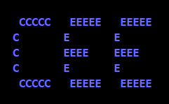

C++ Erick & Erick Operating System

Ingeniería en Sistemas Computacionales

Programación de Sistemas Operativos

Erick Jovanny Ramírez Aguilar

Erick Salvador Veloz Gonzalez

C++ Erick & Erick Operating System

Índice

Contenido

Introducción: 3

Objetivos 4

Origen Universitario y Ambiciones Profesionales: 5

Funcionamiento de CEEos 6

Interfaz de CEEos 7

Programas individuales: 8

-Apagado/Reinicio: 8

-Documento txt e imprimir 9

-Acumulador 9

-juego 10

-Binario 11

-Calculadora 12

Nuestro código 14

Diagramas de flujo 15

Creación de usuario 15

Cambio de usuario 15

Cierre de sesión 16

Apagado/Reinicio 16

Documento .txt 16

Acumular 17

Algoritmo 17

Calculadora 17

Manual de uso de CE&E 18

Iniciar Sesión 18

Menú Principal 18

Calculadora: 19

Cambiar Usuario: 19

Crear Usuario: 19

Cerrar Sesión: 19

Acumulador: 19

Estimacion de cosgto 20

# Introducción:

Un sistema operativo es un software fundamental diseñado para permitir a los usuarios interactuar con y controlar el hardware de una computadora.

Presentamos CEEos, que significa "C++ Erick & Erick Operating System". CEEos es un proyecto ambicioso que busca crear un sistema operativo funcional y versátil utilizando el lenguaje de programación C++.

CEEos se distribuirá como un archivo ISO, lo que facilitará su instalación en máquinas virtuales, como VirtualBox. La virtualización nos permite probar y ejecutar CEEos en un entorno aislado antes de implementarlo en hardware físico.

Apagado y Reinicio: CEEos permitirá a los usuarios apagar o reiniciar la computadora de manera segura.

Gestión de Documentos: Los usuarios podrán guardar y administrar documentos.

Editor de texto: CEEos incluirá la capacidad de editar y crear textos.

Detección de Hardware: El sistema operativo reconocerá dispositivos como memorias USB.

Programa de Acumulador: hará sumas de acuerdo al numero generado.

Juego de Inferencia: El juego de cruzar objetos por un río es intrigante y añade un toque único a CEEos.

# Objetivos

Objetivo General: Desarrollar un sistema operativo robusto y versátil que pueda satisfacer las necesidades de los usuarios en diversos entornos informáticos.

Objetivo Particular: Implementar un sistema de actualización periódica que agregue nuevas funciones, mejoras de rendimiento y correcciones de seguridad para mantener a CEEos siempre actualizado y seguro.

## Origen Universitario y Ambiciones Profesionales:

CEEos tuvo sus raíces en un proyecto universitario desarrollado como parte de la clase de Programación de Sistemas Operativos. Pero , nuestro propósito trasciende el ámbito académico.

Nos hemos propuesto elevar CEEos a un nivel superior, convirtiéndolo en un sistema operativo robusto y confiable, capaz de satisfacer las demandas de entornos profesionales. Este ambicioso objetivo implica no solo optimizar su funcionamiento técnico, sino también garantizar su compatibilidad, seguridad y eficiencia en un amplio espectro de aplicaciones comerciales y empresariales.

# Funcionamiento de CEEos

CEEos es un sistema operativo diseñado para impulsar tu productividad, proteger tus datos y ofrecerte un control total sobre tu experiencia informática. está diseñado para ofrecer un rendimiento excepcional en todo momento. Desde el arranque rápido hasta la ejecución fluida de aplicaciones y juegos, cada aspecto de tu experiencia informática será más rápida y eficiente con CEEos, la usabilidad es clave. Nuestra interfaz intuitiva y amigable te permite acceder fácilmente a tus aplicaciones, archivos y configuraciones con solo unos pocos clics con CEEos, estarás en control desde el primer momento.

En el mundo digital en constante evolución, la actualización es esencial. Con CEEos, recibirás actualizaciones periódicas que agregan nuevas funciones, mejoras de rendimiento y mas.

Nuestro sistema operativo comienza con la autenticación de usuarios, donde se verifica el nombre de usuario y la contraseña proporcionados con una lista predefinida de usuarios almacenados en un std::map. Si la autenticación es exitosa, el usuario puede acceder al menú principal. El menú principal presenta varias opciones, como apagar o reiniciar la computadora, crear un archivo de texto, jugar al problema del cruce del río, utilizar una calculadora, cambiar de usuario, crear un nuevo usuario y cerrar la sesión.

La función ApagarComputadora() permite al usuario elegir entre apagar o reiniciar la computadora utilizando comandos del sistema operativo.

CrearArchivoTexto() permite al usuario ingresar texto desde la consola y guardarlo en un archivo de texto llamado mi_texto.txt.

El juego del problema del cruce del río implica mover objetos de un lado a otro del río siguiendo ciertas reglas.

La calculadora ofrece varias operaciones matemáticas básicas, incluyendo suma, resta, multiplicación, división, potenciación, raíz cuadrada, logaritmo natural y logaritmo base 10.

El código está bien estructurado y hace uso de bucles do-while para permitir que el usuario seleccione opciones del menú principal y de la calculadora, se utilizan estructuras de control switch-case para manejar las diferentes opciones seleccionadas por el usuario.

# Interfaz de CEEos

La interfaz de usuario de CEEos ha sido cuidadosamente diseñada para ofrecer una experiencia intuitiva y eficiente para usuarios de todos los niveles de habilidad.

Diseño limpio y minimalista: La interfaz de CEEos se caracteriza por su diseño limpio y minimalista. Los elementos visuales son claros y fáciles de entender, lo que hace que la navegación sea simple y sin distracciones.

Escritorio personalizable: El escritorio de CEEos es tu espacio de trabajo principal, donde puedes colocar accesos directos a tus aplicaciones, archivos y carpetas más utilizados. Puedes personalizar el fondo de pantalla, los iconos y otros elementos del escritorio según tus preferencias.

Menú de inicio intuitivo: El menú de inicio de CEEos te brinda acceso rápido a todas tus aplicaciones instaladas, así como a configuraciones y herramientas del sistema. Está organizado de manera lógica en categorías para facilitar la búsqueda y la navegación.

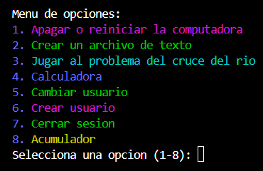

# Programas individuales:

## -Apagado/Reinicio:

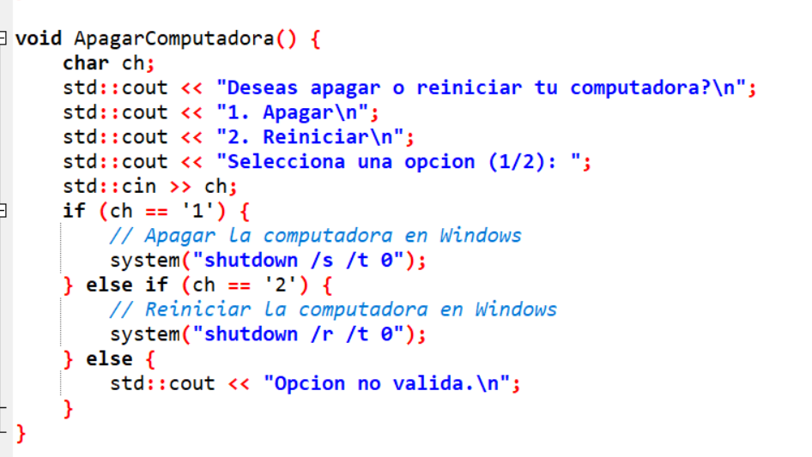

Figura 1: se muesyra el código del menú para seleccionar la opción de apagar o reiniciar la computadora.

## -Documento txt e imprimir

figura 2: se muestra el código para realizar el guardado de un archivo de texto donde el usuario puede escribir el texto que desea guardar y se guardara como un archivo “.txt” en los archivos del programa

## -Acumulador

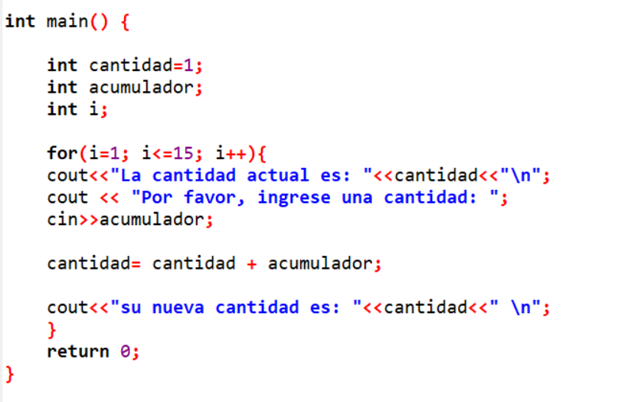

Figura 3: se muestra el código el programa del acumulador donde el usuario tiene una cantidad inicial y puede agregar una cantidad para sumarle a la cantidad inicial.

## -juego

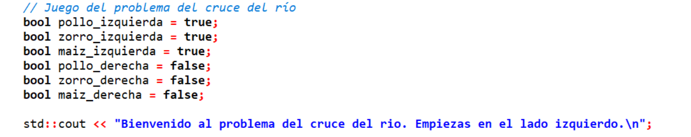

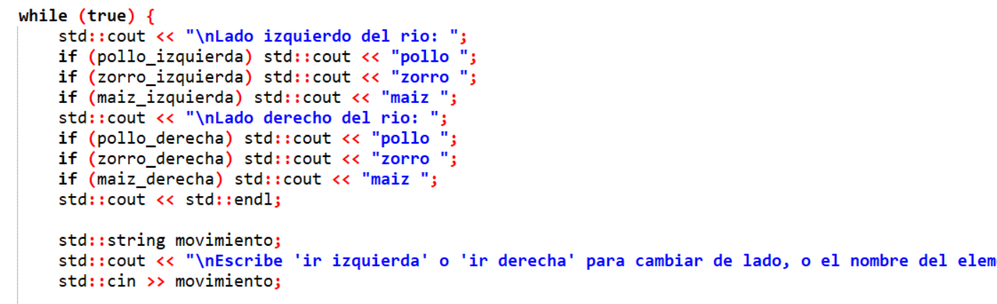

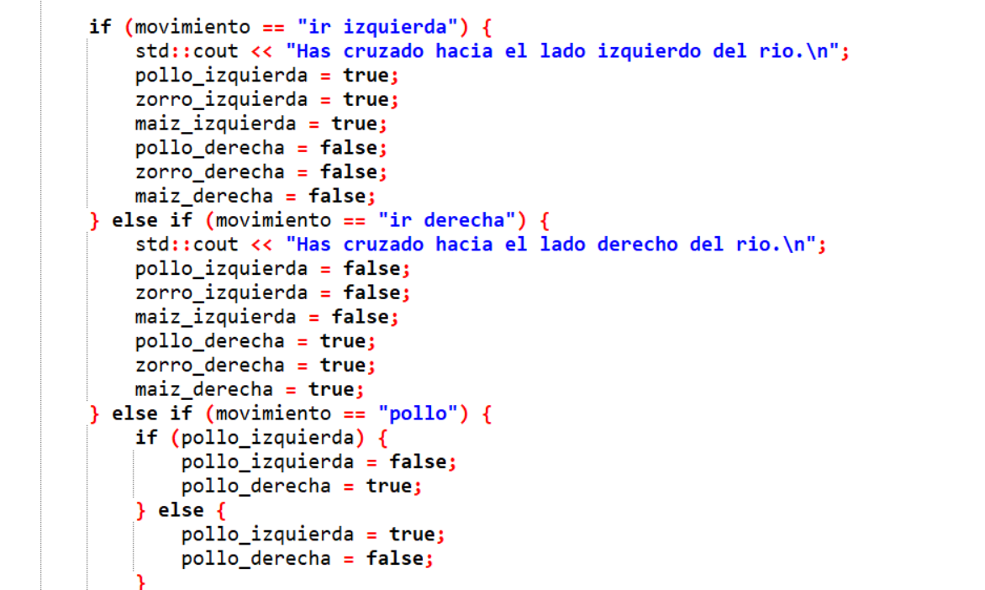

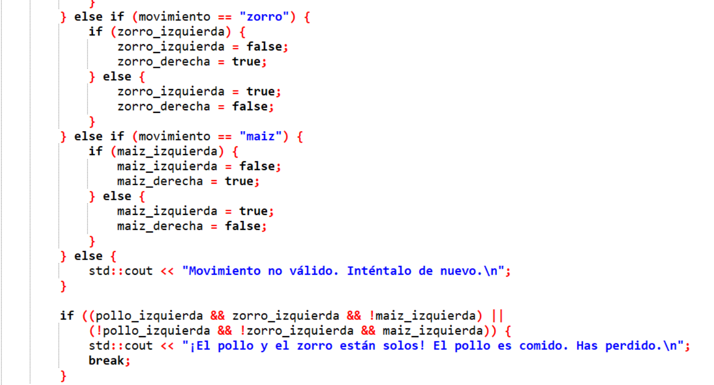

Figura 4: se muestra el codigo del juego del rio donde el usuario debe pasar los objetos al otro lado pero sin que ninguno sea dañado

## -Binario

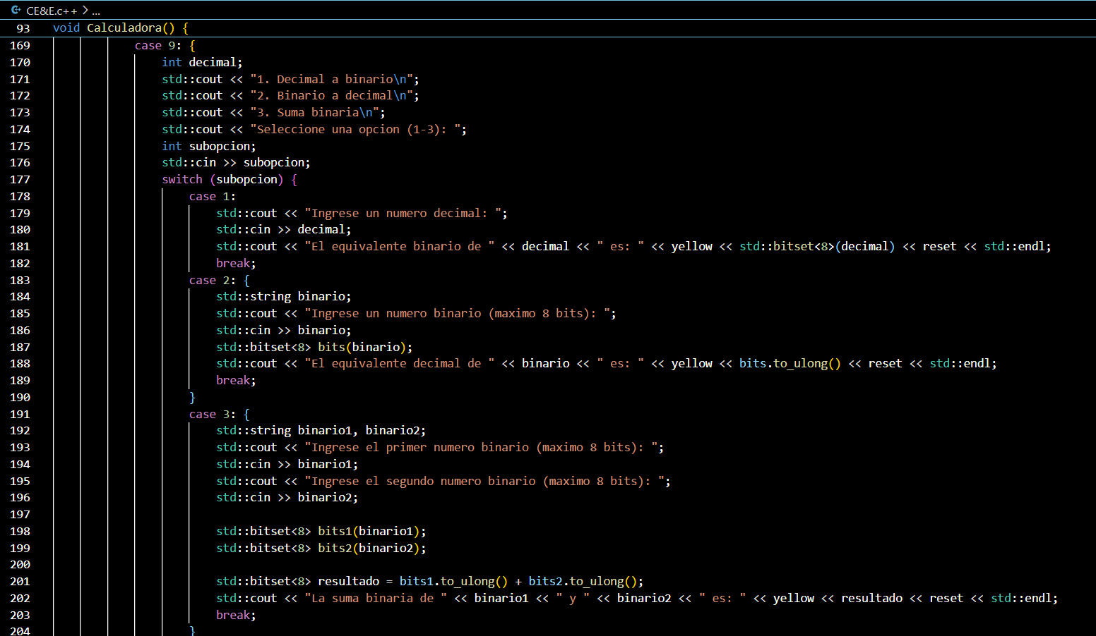Figura 6: se muestra el código de las operacines binarias

## -Calculadora

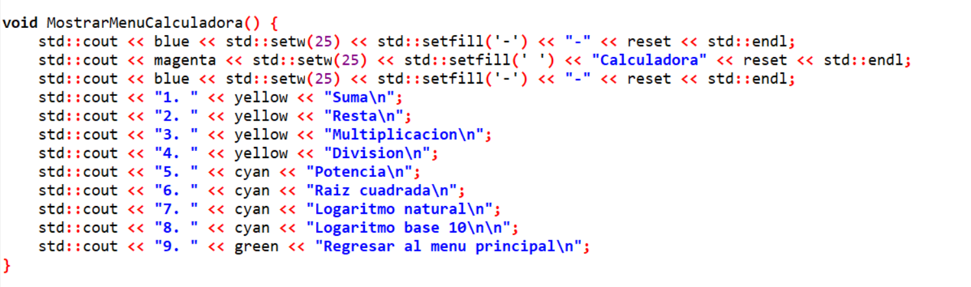

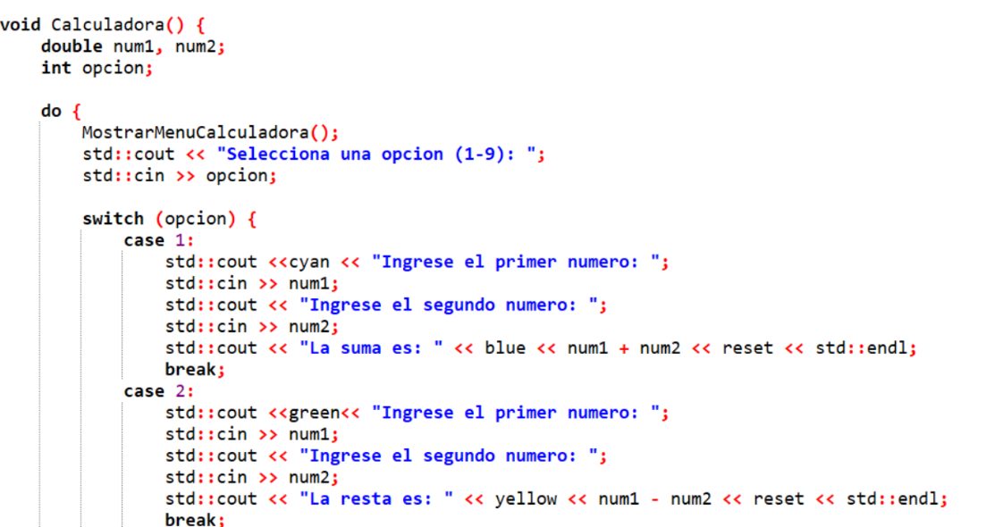

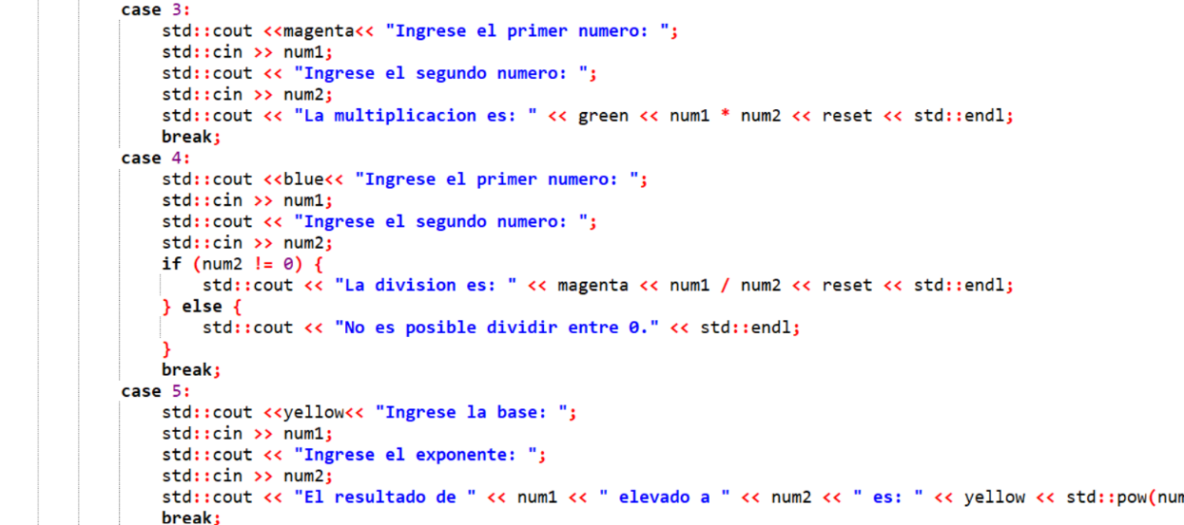

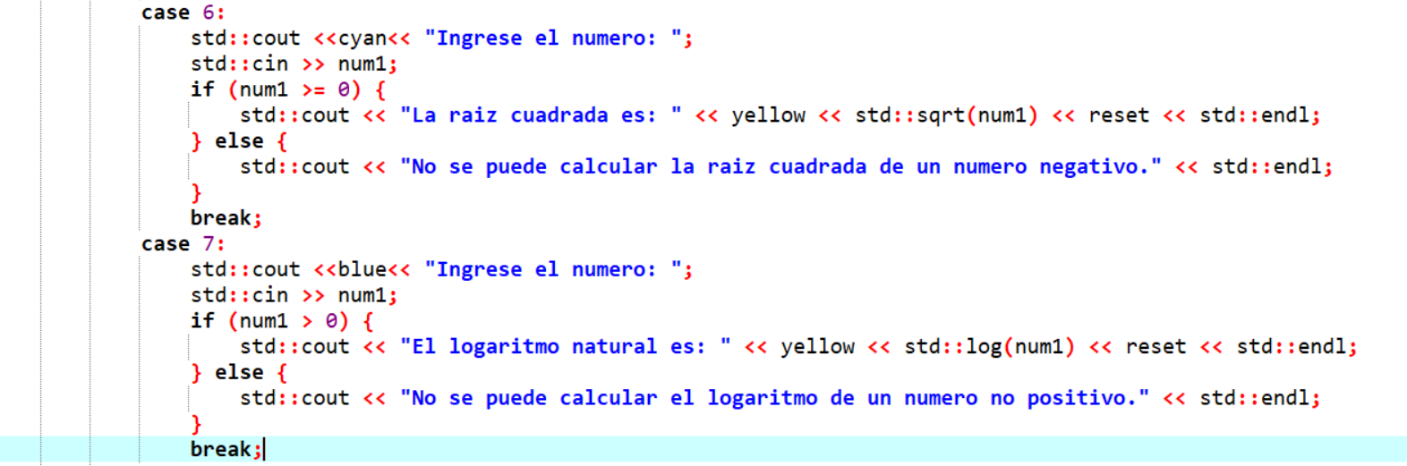

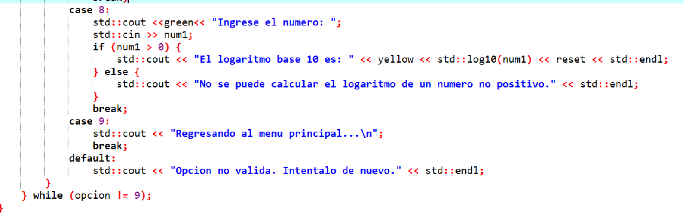

Figura 5: se muestra el código para la calculadora donde se pueden hacer operaciones como suma, resta, multiplicación, división, potencia, raíz cuadrada, logaritmo natural y logaritmo base 10

# Nuestro código

El programa comienza con la inicialización de un mapa que almacena los usuarios y sus contraseñas. Este mapa se utiliza para autenticar a los usuarios cuando intentan iniciar sesión. El usuario proporciona su nombre de usuario y contraseña, que se comparan con los valores almacenados en el mapa. Si las credenciales son válidas, el usuario obtiene acceso al sistema; de lo contrario, se le informa que las credenciales son incorrectas y se le pide que vuelva a intentarlo.

Una vez que el usuario ha iniciado sesión correctamente, se le presenta un menú principal que enumera las diferentes funcionalidades disponibles. Estas funcionalidades incluyen opciones como apagar o reiniciar la computadora, crear un archivo de texto, jugar al problema del cruce del río, utilizar una calculadora, cambiar de usuario, crear un nuevo usuario y cerrar la sesión. Cada opción del menú está asociada a una función específica dentro del programa.

Cuando el usuario selecciona una opción del menú, el programa ejecuta la función correspondiente. Por ejemplo, si el usuario elige la opción de crear un archivo de texto, se invoca la función `CrearArchivoTexto()`, que le permite al usuario ingresar texto desde la consola y guardarlo en un archivo de texto. De manera similar, otras funciones como la calculadora, el juego del cruce del río y el acumulador se activan cuando el usuario selecciona las opciones correspondientes del menú.

Durante la ejecución del programa, se proporciona retroalimentación al usuario en forma de mensajes en la consola. Estos mensajes informan al usuario sobre el estado del sistema, solicitan entrada del usuario cuando es necesario y proporcionan instrucciones sobre cómo interactuar con diferentes funcionalidades. Además, se utilizan colores y formatos de texto para resaltar ciertos mensajes y mejorar la legibilidad de la salida del programa.

El programa está diseñado para ejecutarse en un bucle principal que permite al usuario seleccionar y ejecutar múltiples funcionalidades de manera consecutiva. El bucle continúa hasta que el usuario elige la opción de cerrar la sesión, momento en el cual se muestra un mensaje de despedida y se sale del programa.

El código está organizado en funciones individuales que realizan tareas específicas. Esto mejora la legibilidad, la mantenibilidad y la reutilización del código al dividirlo en partes más pequeñas y manejables. Cada función se encarga de una tarea particular, lo que facilita la comprensión del código y permite hacer cambios o agregar nuevas funcionalidades con mayor facilidad.

CEEos presenta una estructura modular y organizada que facilita su comprensión y mantenimiento. A través de un enfoque claro en la interacción con el usuario y la implementación de funcionalidades útiles, el programa ofrece una experiencia informática completa y versátil para los usuarios. Con su diseño robusto y su enfoque en la usabilidad, CEEos tiene el potencial de convertirse en una herramienta valiosa para una variedad de entornos y usuarios.

# Diagramas de flujo

## Creación de usuario

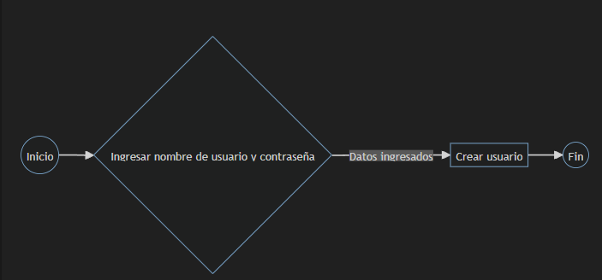

## Cambio de usuario

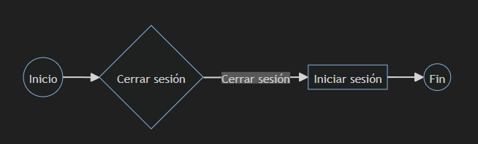

## Cierre de sesión

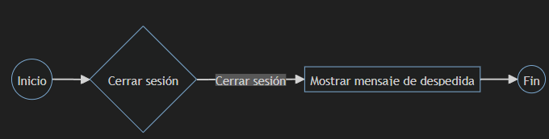

## Apagado/Reinicio

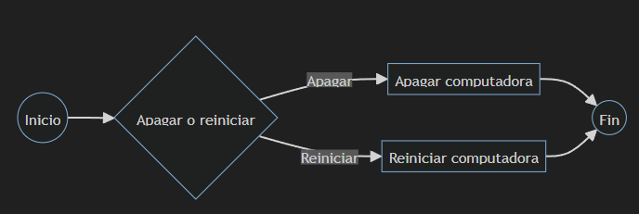

## Documento .txt

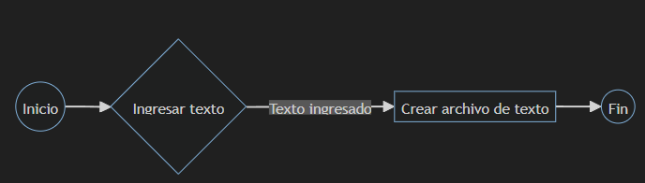

## Acumular

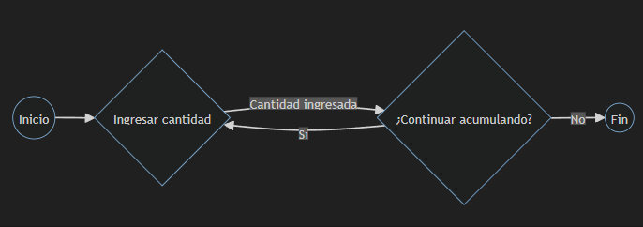

## Algoritmo

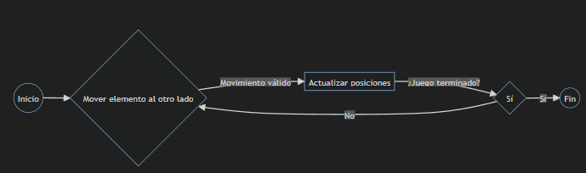

## Calculadora

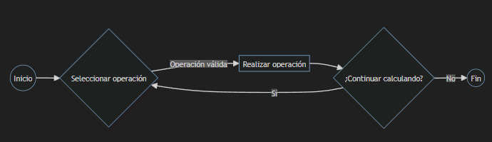

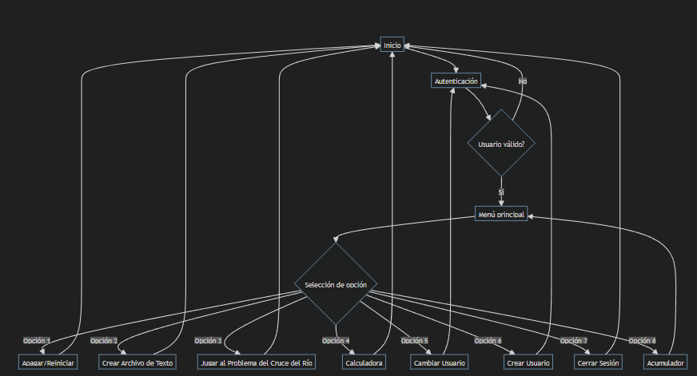

# Manual de uso de CE&E

Manual de Uso de CE&E (Control y Ejecución de Eventos)

CE&E es una aplicación diseñada para proporcionar una amplia gama de funcionalidades útiles, desde herramientas de productividad hasta entretenimiento. Este manual ofrece una guía detallada sobre cómo utilizar cada una de las características de CE&E.

### Iniciar Sesión

Ejecución de la Aplicación:

* Abra el programa CE&E en su dispositivo.

Inicio de Sesión:

* Se le pedirá que ingrese su nombre de usuario y contraseña.
* Si es la primera vez que utiliza la aplicación, puede seleccionar la opción "Crear Usuario" para registrar una nueva cuenta.

### Menú Principal

Después de iniciar sesión, accederá al menú principal, que ofrece las siguientes opciones:

Apagar o Reiniciar la Computadora:

* Seleccione esta opción para apagar o reiniciar su computadora según sea necesario.

Crear un Archivo de Texto:

* Esta función le permite escribir y guardar texto en un archivo de texto.
* Siga las instrucciones en pantalla para ingresar el texto y guardar el archivo.

Jugar al Problema del Cruce del Río:

* Este juego desafía al usuario a cruzar un río con diferentes elementos.
* Siga las instrucciones en pantalla para mover los elementos y cruzar el río de manera segura.

### Calculadora:

* Utilice esta herramienta para realizar operaciones matemáticas básicas y avanzadas.
* Seleccione la operación deseada y siga las instrucciones para ingresar los números y obtener el resultado.

### Cambiar Usuario:

* Cierre sesión y seleccione esta opción para cambiar a otra cuenta de usuario.

### Crear Usuario:

* Esta función le permite crear un nuevo usuario con un nombre de usuario y contraseña.
* Siga las instrucciones en pantalla para registrar una nueva cuenta.

### Cerrar Sesión:

* Salga de la aplicación y cierre la sesión actual.

### Acumulador:

* Utilice esta herramienta para realizar operaciones de acumulación de números.
* Siga las instrucciones en pantalla para ingresar los números y realizar las operaciones de acumulación.

Conclusiones Erick Jovanny: este proyecto fua más fácil de realizar de lo que tenía pensado ya que para realizarlo era juntar todos nuestros programas, pero aprendizaje lo obtuve durante todo el cuatri a la hora de realizar los programas como acumulador, guardar un archivo de texto, detectar una memoria, realizar una conversión a binario, etc. A la hora de documentar tampoco hubo mucha dificultad ya que tuve que volver aplicar algunos conocimientos como realizar diagramas y explicar el código.